**Mahasiswa UAD Raih Juara 1 Pilmapres Tingkat Wilayah V**

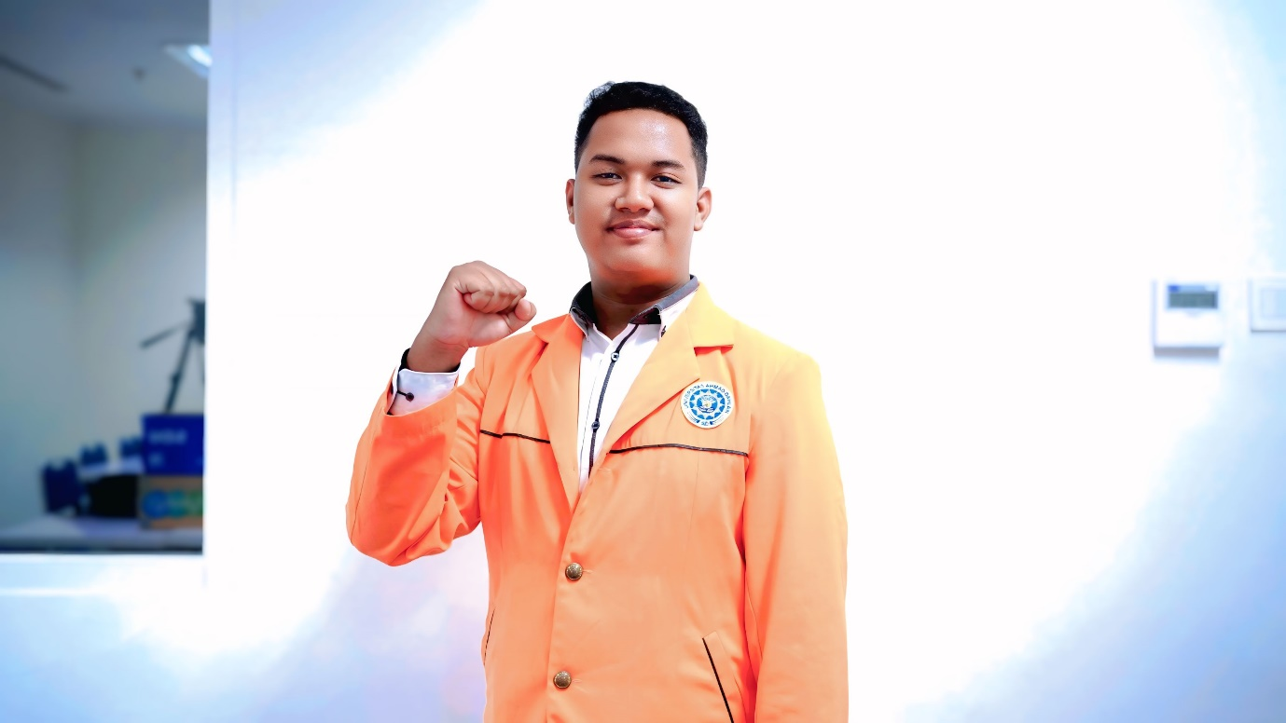

Yogyakarta 3 Juli 2025**–** Mahasiswa Universitas Ahmad Dahlan kembali menorehkan prestasi di tingkat wilayah. Arya Eka Putra, mahasiswa Program Studi Bisnis Jasa Makanan, berhasil meraih Juara 1 Pemilihan Mahasiswa Berprestasi (Pilmapres) Program Diploma Tingkat Wilayah V.

Pemilihan Mahasiswa Berprestasi ini diawali dengan seleksi tingkat program studi dan fakultas pada Oktober hingga November 2024. Seleksi berlanjut pada tingkat universitas pada Desember, dilanjutkan pembinaan intensif selama enam bulan hingga awal Juli 2025.

Arya menjalani pembinaan bersama Outstanding Student Community (OSCOM UAD) dengan pendampingan empat mentor Mapres UAD angkatan sebelumnya, serta tiga dosen pembina universitas: Nur Rifai Akhsan, Retnosyari Septiyani, dan Patria Handung Jaya.

“Alhamdulillah, saya bersyukur dipercaya menjadi perwakilan UAD dan dapat meraih juara satu tingkat wilayah,” ungkap Arya.

Pilmapres tidak hanya menguji kemampuan akademik, tetapi juga soft skill, kepercayaan diri, dan kemampuan berpikir kritis. Peserta diuji melalui presentasi produk inovatif, pidato Bahasa Inggris, dan wawancara capaian unggulan.

Arya mengaku bangga dapat mengikuti ajang ini. Dukungan penuh dari UAD menjadi motivasi untuk memberikan penampilan terbaik dalam setiap tahap seleksi.

“Saya berharap prestasi ini bisa memberikan manfaat dan kebanggaan bagi UAD serta dapat dilanjutkan ke tingkat nasional,” pungkas Arya.

Dengan capaian ini, UAD kembali menunjukkan komitmen dalam mencetak mahasiswa berprestasi di tingkat nasional maupun internasional.